兴国县警务服务中心2022年度部门决算

目 录

第一部分 兴国县警务服务中心概况
一、部门主要职责
二、部门基本情况
第二部分 兴国县警务服务中心2022年度决算表
一、收入支出决算总表
二、收入决算表
三、支出决算表
四、财政拨款收入支出决算总表
五、一般公共预算财政拨款支出决算表
六、一般公共预算财政拨款基本支出决算表
七、一般公共预算财政拨款“三公”经费支出决算
表
八、政府性基金预算财政拨款收入支出决算表
九、国有资本经营预算财政拨款支出决算表
十、国有资产占用情况表
第三部分 兴国县警务服务中心2022年度决算情况说明
一、收入决算情况说明
二、支出决算情况说明
三、财政拨款支出决算情况说明
四、一般公共预算财政拨款基本支出决算情况说明
五、一般公共预算财政拨款“三公”经费支出决算
情况说明
六、机关运行经费支出情况说明
七、政府采购支出情况说明
八、国有资产占用情况说明
九、预算绩效情况说明
第四部分 名词解释

第一部分 兴国县警务服务中心概况

一、部门主要职能
兴国县警务服务中心是县公安局下属股级全额拨款事业单位。主要职责是：负责为全县警务工作提供辅助支撑和技术保障服务等工作。
二、部门基本情况
纳入本套决算汇编范围的单位共1个，是兴国县警务服务中心。
现有编制数22个，其中：全额补助事业编制人数22个；实有人数18人，其中：在职人数小计18人，包括全额补助事业在职人楼18人。

第二部分 兴国县警务服务中心2022年度决算表
收支决算总表
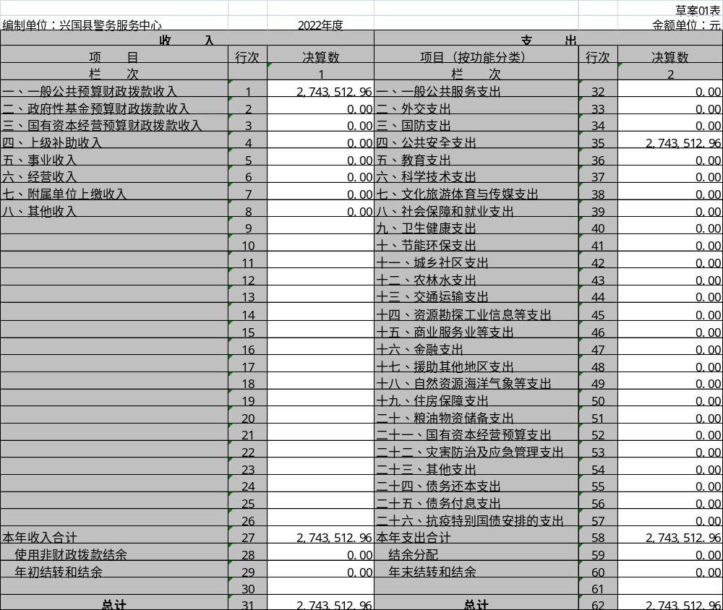

收入决算表

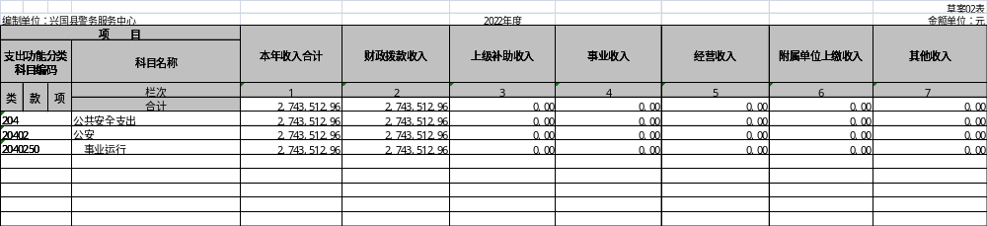

支出决算表

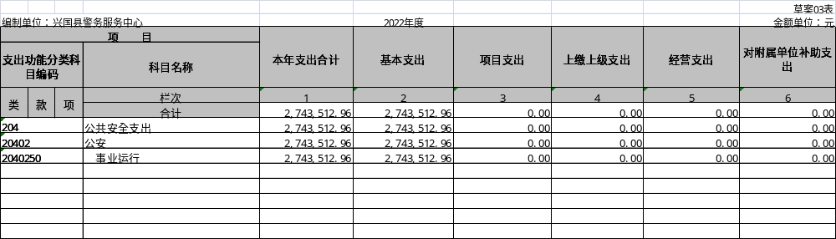

财政拨款收入支出决算总表

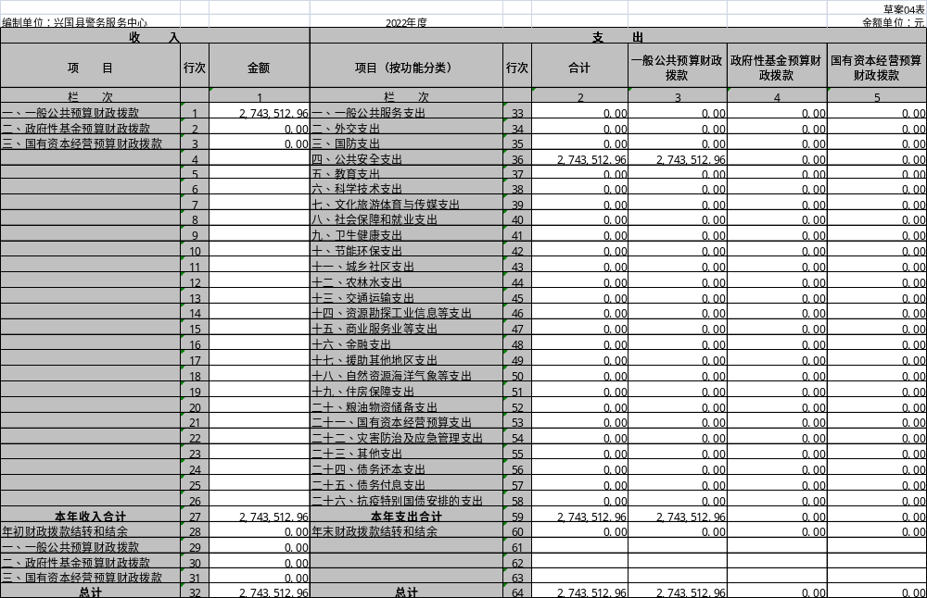

一般公共预算财政拨款支出决算表
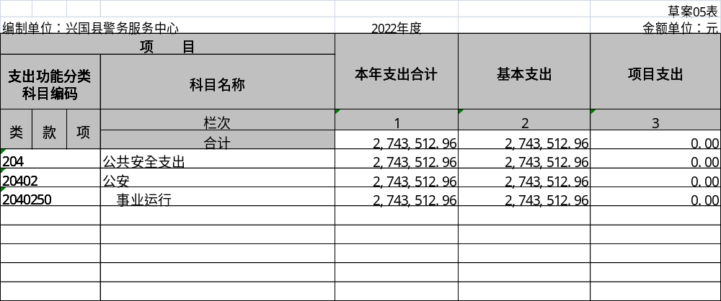

一般公共预算财政拨款基本支出决算表
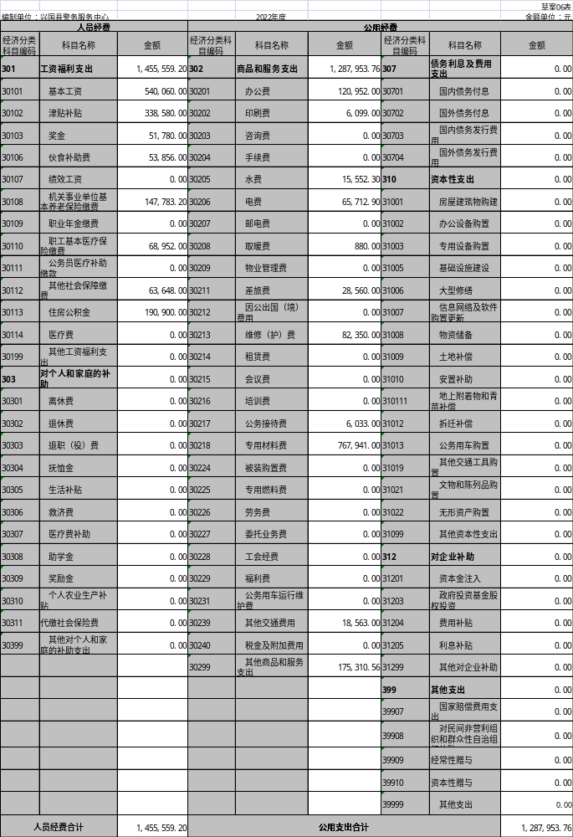
一般公共预算“三公”经费支出决算表
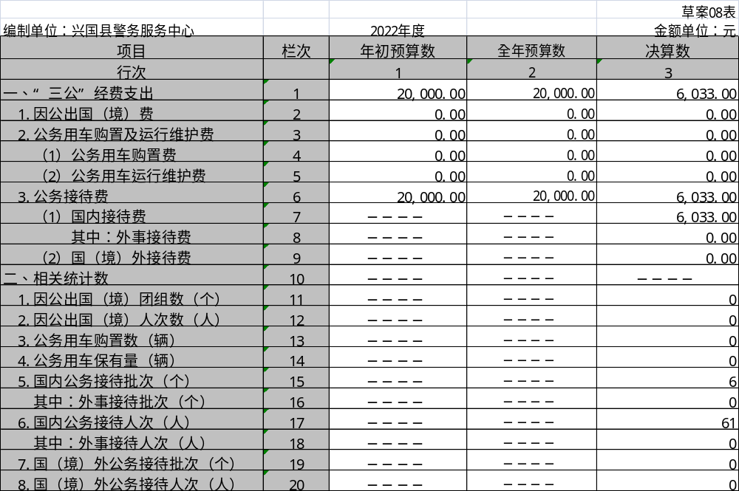
政府性基金财政拨款收入支出决算表
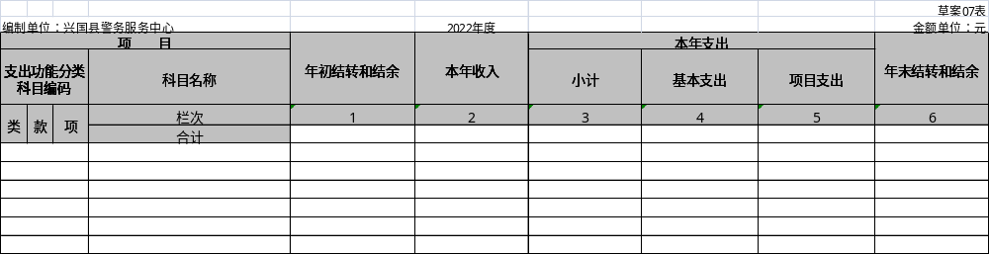
国有资本经营预算财政拨款支出决算表
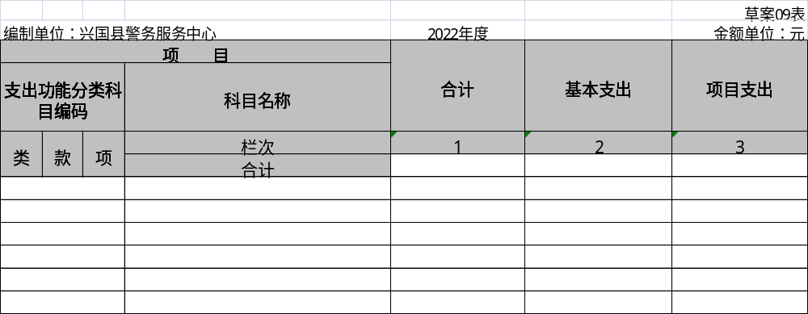
国有资产占用情况表
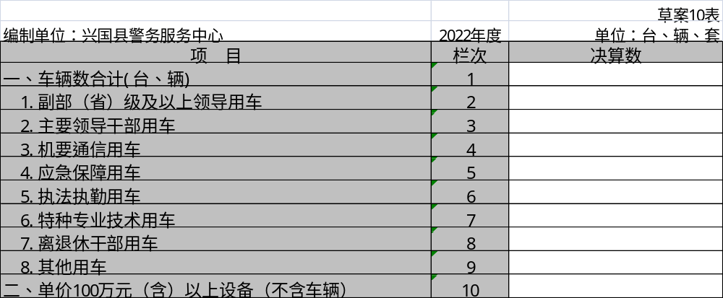
第三部分 兴国县警务服务中心2022年度决算情况说明

一、2022年部门决算情况说明
本部门2022年度收入总计274.35万元，其中年初结转和结余0万元，较2021年增加63.93万元，增加30.38%;本年收入合计274.35万元，较2021年63.93万元，增加30.38%，主要原因是县林业局2021年调入1人,承办市纪委监委、市公安局专案后勤支出。
本年收入的具体构成为：财政拨款274.35万元，占100%.

（二）支出决算情况说明
本部门2022年度支出总计274.35万元，其中本年支出合计274.35万元，较2021年增加63.93万元，增加30.38%,主要原因是县林业局2021年调入1人,承办市纪委监委、市公安局专案后勤支出。
（三）、财政拨款支出决算情况
本部门2022年财政拨款支出预算274.35万元。决算数为274.35万元，完成年初预算100%。其中：
（一）公共安全支出年初预算为274.35万元，决算数为274.35万元，完成年初预算的100%。，主要原因是财政财务改革年末结转和结余为零万元
四、一般公共预算财政拨款基本支出决算情况说明
本部门2022年度一般公共预算财政拨款基本支出274.35万元，其中：
（一）工资福利支出145.56万元，较2021年增加14.45万元,增加11.02%，主要原因是县林业局2021年调入1人,承办市纪委监委、市公安局专案后勤支出。
（二）商品和服务支出128.79万元，较2021年增加49.48万元，增加62.39%，主要原因是县林业局2021年调入1人,承办市纪委监委、市公安局专案后勤支出。
五、一般公共预算财政拨款“三公”经费支出决算情况说明
本部门2022年一般公共预算财政拨款“三公”经费支出年初预算数为2万元，决算数0.6万元，完成年初预算的 30%，决算数较2021年减少0.02万元，下降3.33%，其中：
- 因公出国（境）支出预算0万
（二）公务接待费支出年初预算为2万元，决算数为0.6万元，完成预算的30%，决算数较2021年减少0.02万元，下降3.33%，决算数较年初预算数减少的原因：厉行节约，减少不必要的开支。
（三）公务用车购置及运行维护费支出0万元。
六、机关运行经费等重要事项的说明
2022年部门或单位机关运行费预算支出274.35万元。比2021年（上一年度）预算增加63.93万元，增加30.38%,主要原因是县林业局2021年调入1人,承办市纪委监委、市公安局专案后勤支出。
七、政府采购支出情况情况。
本部门2022年度政府采购支出总额 0 万元。
八、国有资产占用情况说明
截止2022年12月31日，本部门（单位）国有资产占用情况见公开10表《国有资产占用情况表》。
九、预算绩效情况说明
本部门2022年度项目支出总额 0 万元。

第四部分 名词解释
一、 财政拨款收入：指单位本年度从本级财政部门取得的财政拨款，包括一般公共预算财政拨款和政府性基金预算财政拨 款。
二、 上级补助收入：指上级单位取得的非财政补助收入。
三、 年初结转和结余：指单位上年结转本年使用的基本支出 结转、项目支出结转和结余和经营结余。
四、 年末结转和结余资金：指单位结转下年的基本支出结转、 项目支出结转和结余和经营结余。
五、 基本支出：指为保障机构正常运转、完成日常工作任务 而发生的人员支出和公用支出。
六、 “三公"经费：指各部门因公出国（境）费、公务用车 购置及运行费和公务接待费。其中，因公出国（境）费指单位公 务出国（境）的住宿费、旅费、伙食补助费、杂费、培训费等支 出；公务用车购置及运行费指单位公务用车购置费及租用费、燃 料费、维修费、过路过桥费、保险费、安全奖励费用等支出；公 务接待费指单位按规定开支的各类公务接待（含外宾接待）支出。。

